AS Norma, asukohaga Tallinn, Laki 14, tegevuseks on autode turvasüsteemide ja nende komponentide valmistamine rakendades metallide töötlemise, plastivalu, galvaanilise pinnakatmise ja koostamise protsesse.

AS Norma on B kategooria suurõnnetuse ohuga ettevõte arvestades karastamise protsessis kasutava noolutussoola kogust ja oksüdeeruvaid omadusi ning pinnakatmise protsessis kasutatavaid ohtlikke kemikaale.

Ettevõttele on väljastatud tööstusheite seaduse alusel kompleksluba L.KKL.HA-230904.

Kõik Kemikaaliseaduse alusel nõutud dokumendid on kooskõlastatud pädevate asutustega.
Infot viimase Kemikaaliseaduse alusel kohapeal tehtud riikliku järelevalvetoimingu kuupäeva kohta on võimalik leida Päästeameti kodulehel (rescue@rescue.ee/et/ohtlikud-ettevõtted) ning üksikasjalikku teavet viimase järelevalve toimingu, inspekteerimiskava ja täiendava teabe kohta on võimalik saada pädevatelt asutustelt: Päästeamet (rescue@rescue.ee, üldtelefon: 628 2000) ning Tarbijakaitse ja Tehnilise Järelevalve Amet (info@ttja.ee, üldtelefon: 667 2000). Samuti on võimalik küsida täiendavat teavet AS Norma töökeskkonna spetsialistilt telefonil 6500 516.

Tootmises ja ladustamisel rakendatud turvameetmetega on karastuses ja pinnakatmise protsessis kasutatavate kemikaalide mõju töötajatele ja ümbritsevale keskkonnale välistatud ja õnnetuse käivitumise riskid minimiseeritud.

Võimalik õnnetus ning tagajärjed: väljaspool hooneid vesinikklioriidhappe (HCl) või naatriumhüdroksiidi (NaOH) pumpamisel paakautost hoidlasse paakauto vooliku purunemisel võimalikust lekkest tekkiv suurem HCl või NaOH kontsentratsioon, mis ärritab hingamisteid ja silmi. HCl puhul tekkiv ohuala on 9 m. Kontsentratsioon õhus hajub maksimaalselt 30 minuti jooksul. HCl ja NaOH puhul on oht inimeste tervisele (HCl – silmade ja hingamisteede ärritus ning keemilise põletuse oht, NaOH – keemilise põletuse oht). Keskkonnale tekib oht, kui ebasoodsate ilmastiku olude korral satub lekkinud kemikaal sadevete kanalisatsiooni – happelise või leeliselise reaktsiooni tõus.

Õnnetuse korral liikuda ohualast eemale risti tuule suunaga. Siseruumides sulgeda aknad ja ventilatsioon.

Laialivalgunud ohtliku vedeliku kogumiseks on varuks 400 l absorbenti, 100 kg soodat ja liiv.

Kemikaali nimetus | Ohuklassifikatsioon | Omaduste kirjeldus | Ohupiktogrammid
Vesinikkloriidhape (HCl) | Söövitav, ärritav  Metal corr. 1  Skin corr. 1B  STOT SE 3 | 34% HCl (konts.vesilahus) pH<1. Teravalõhnaline, söövitav ja korrosiivne vedelik. Põhjustab rasket nahasöövitust ja silmakahjustusi. Võib põhjustada hingamisteede ärritust. | 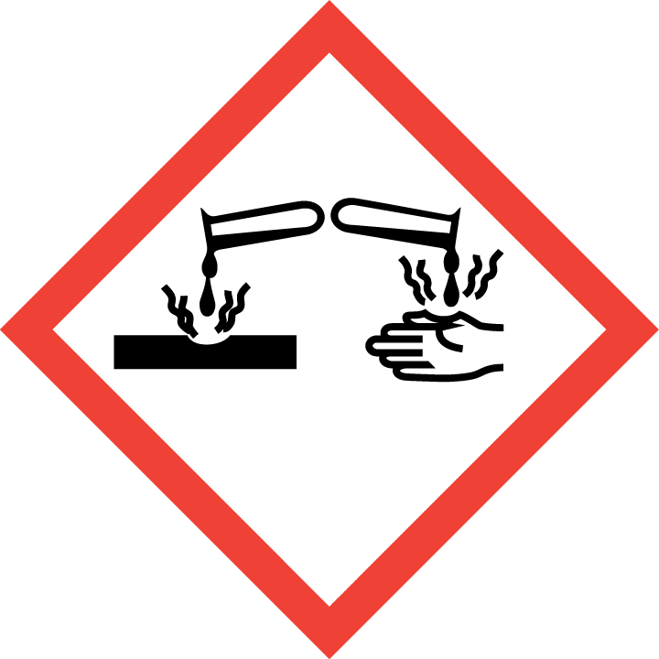
Naatriumhüdroksiid (NaOH) | Söövitav  Metal corr. 1, Skin Corr. 1A, Eye Dam. 1 | 50% NaOH vesilahus. pH>12. Tugevalt söövitav, põhjustab rasket nahasöövitust ja silmakahjustusi.
Propaan | Rõhu all olev gaas, tuleohtlik  Gas 1, Press. Gas | Rõhu all olev väga tuleohtlik gaas. Balloonide leke ja gaasipilve plahvatus, kui balloonid on tules pikemat aega. | 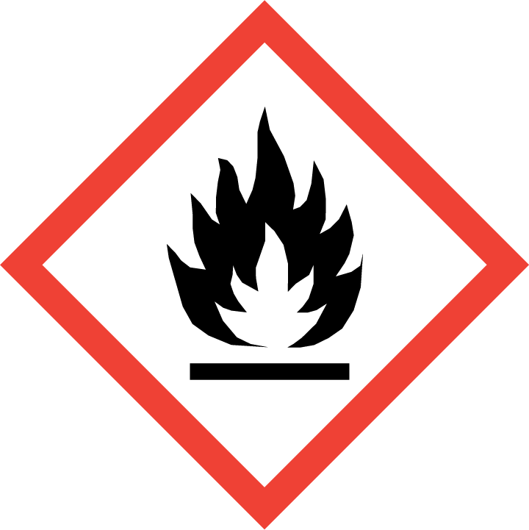

Ainus võimalik suurõnnetus on tulekahju, mis võib tekkida tuleohutusnõuete eiramisel.
AS Norma kõik hooned on varustatud automaatse tulekahjusignalisatsiooniga ja kustutitega ning territooriumil on 3 hüdranti.

Peamiseks ohuks tulekahju puhul on kõrge temperatuur, suits, gaasid ja põlemisproduktid. Tulekahju korral hoones B3 on võimalik väljaspool hoonet asuvast gaasipaligaldisest (propaaniballoni) gaasi leke ja gaasipilve plahvatus, kui balloonid on tules vähemalt 10 minutit. Ohuala on 56 m.

Tulekahju korral on oht inimeste elule ja tervisele. Esineb varaline kahju. Võimalikud on keskkonnakahjud seoses tulekustutusveega.

Vastavalt ettevõtte hädaolukorra lahendamise plaanile teavitatakse õnnetusest koheselt ohualasse jäävaid isikuid telefoni teel ja tehakse koostööd päästeasutusega, et tagada vajalik tegutsemine.

Õnnetuse korral tuleb järgida kõiki päästeasutuse antud juhiseid.

Õnnetuse korral liikuda ohualast eemale risti tuule suunaga, võimalusel varjuda kinniste uste ja akendega ruumi, et kaitsta ennast suitsu eest. Siseruumides sulgeda uksed ja aknad, samuti tuulutusavad ja ventilatsioon takistamaks suitsu sissepääsu. Autos viibides sulgeda aknad ja ventilatsioon ning liikuda ohualast eemale.

Juhiseid, kuidas ohustatud inimesi hoiatatakse ja teavitatakse suurõnnetusest ning millised on käitumisjuhised, on võimalik leida:
http://www.norma.ee/kvaliteet-ja-keskkond/keskkonnajuhtimissusteem

Ohutusabinõude kohta saab täiendavat infot turvatöötajalt 6500214.

Ajakohastatud: 23.08.2022

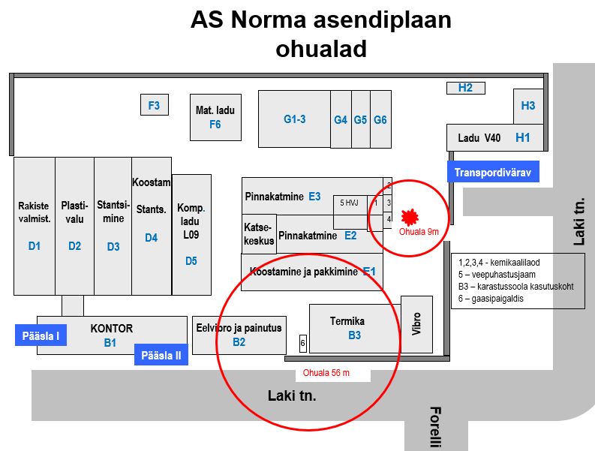

Mõõtkava: 1:20000

